游戏logo：进入官网：http://jf.qq.com/main.shtml

动漫logo进入<http://ac.qq.com/>

下载游戏打开<http://jf.qq.com/down.shtml>

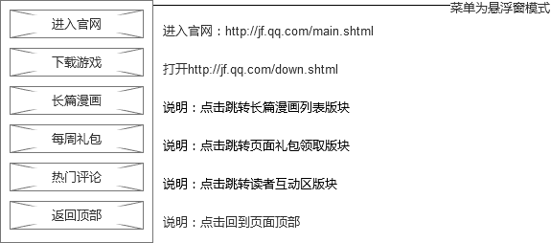

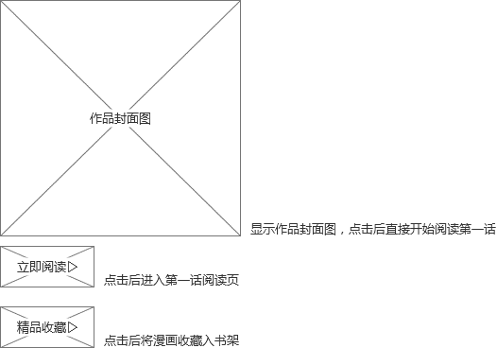

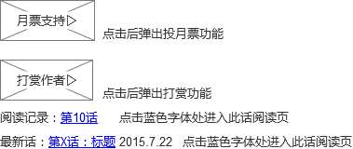



兑换界面点击打开：<http://jf.qq.com/cdkey.shtml>

意见反馈点击打开：http://support.qq.com/write.shtml?fid=744

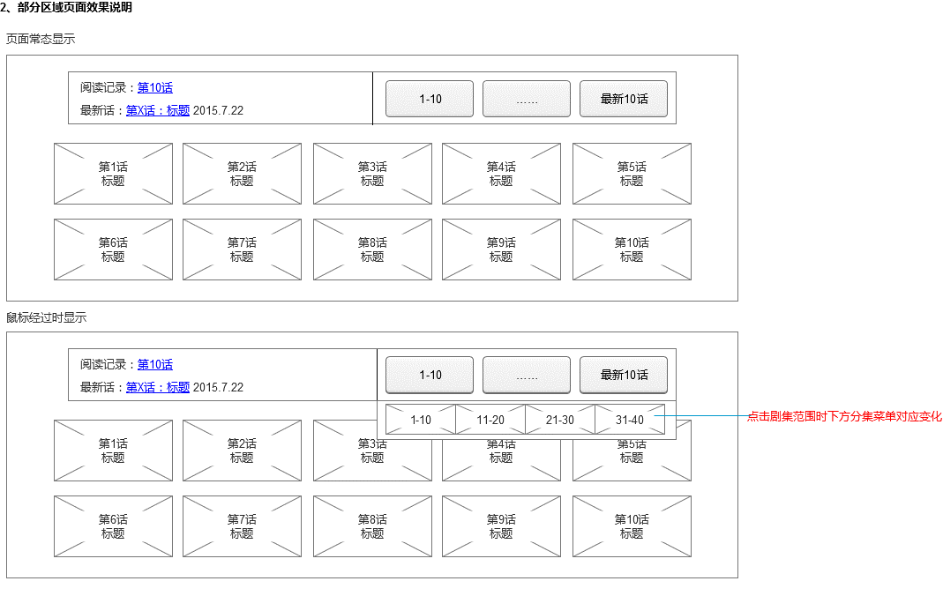

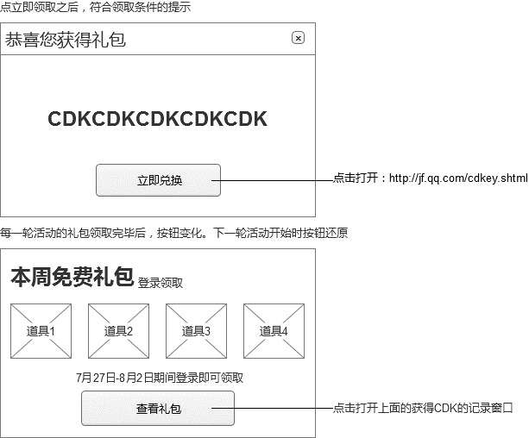

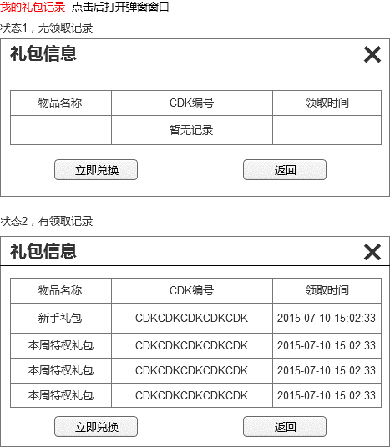

游戏特色：http://jf.qq.com/cp/a20141015tszt/index.htm

职业介绍：http://jf.qq.com/act/a20130828job/

疾风世界观：http://jf.qq.com/act/a20130929world/

新版本内容：http://jf.qq.com/act/a20150817alkee/

视频欣赏：点开之后弹出某视频播放窗口